**Taller de Inteligencia Artificial**

Federico Guarín Hincapié, [carlos_guarin82201@elpoli.edu.co](mailto:carlos_guarin82201@elpoli.edu.co)

Anderson López Martinez, anderson_lopez82182@elpoli.edu.co

1. **Sistema Experto para clasificación de huevos**
   1. **Descripción general**

Es un programa informático diseñado para simular el razonamiento de un experto humano en el ámbito del fútbol. Su objetivo general es proporcionar recomendaciones y análisis basados en el conocimiento especializado del deporte. Este sistema busca asistir en la toma de decisiones estratégicas, tanto para entrenadores como para analistas, mediante la evaluación de diversos factores que influyen en el desarrollo de un partido.

Las posibles entradas de este sistema incluyen datos estadísticos sobre el rendimiento de los equipos y jugadores, información sobre tácticas y estrategias de juego, y detalles específicos sobre el contexto de un partido, como el resultado actual, el tiempo restante y las condiciones climáticas. La salida del sistema consistirá en recomendaciones sobre la estrategia de juego más adecuada, predicciones sobre el resultado del partido, o análisis sobre el rendimiento de los jugadores. Las reglas del sistema se basan en el conocimiento experto y se expresan en forma de sentencias "si-entonces". Por ejemplo, una regla podría ser: "Si el equipo A tiene un alto porcentaje de posesión y el equipo B tiene una defensa débil, entonces es probable que el equipo A gane". Estas reglas permiten al sistema evaluar diferentes escenarios y generar recomendaciones basadas en la lógica y el conocimiento experto.

* 1. **Reglas definidas**

En esta sección se explican las reglas del sistema experto para la clasificación de huevos, en total se definieron reglas, estas son:

1. **Si** el equipo está perdiendo y el tiempo restante es corto, **entonces** recomendar ataque directo.
2. **Si** el equipo está ganando por un gol y el tiempo restante es largo, **entonces** recomendar posesión de balón.
3. **Si** el equipo está ganando por dos o más goles, **entonces** recomendar defensa sólida.
4. **Si** el equipo tiene delanteros rápidos y el equipo contrario tiene una defensa lenta, **entonces** recomendar ataque directo.
5. **Si** el equipo tiene mediocampistas creativos y el equipo contrario tiene un mediocampo débil, **entonces** recomendar posesión de balón.
6. **Si** el equipo tiene una defensa fuerte y el equipo contrario tiene delanteros débiles, **entonces** recomendar defensa sólida.
   1. **Aplicación construida**

La aplicación construida se hizo en Python con la librería TKinter y la librería CLIPSPY desarollado en IDE VS code (si utilizó otra tecnología explicar del mismo modo). En la Figura 1, se presenta el pantallazo del formulario principal del sistema construido, donde se ingresa los datos para la recomendación de estrategia.

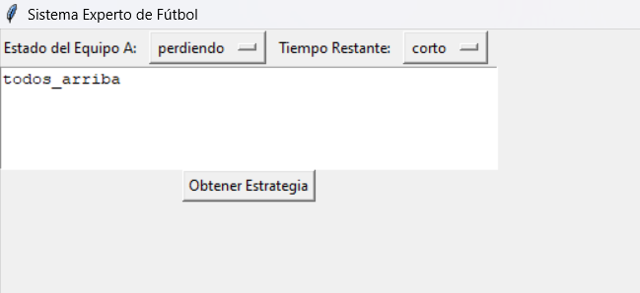

Figura 1. Pantallazo de captura de datos del sistema experto

**1.4 Conclusiones**

La implementación de sistemas expertos en el ámbito del fútbol ofrece ventajas significativas. Su capacidad para procesar y analizar grandes volúmenes de datos permite generar recomendaciones y predicciones con un alto grado de precisión. La representación del conocimiento experto mediante reglas "si-entonces" facilita la toma de decisiones estratégicas, optimizando el rendimiento de equipos y jugadores. Además, la flexibilidad de los sistemas expertos permite su adaptación a diferentes contextos y escenarios, lo que los convierte en una herramienta valiosa para entrenadores, analistas y aficionados del fútbol.

En cuanto al trabajo futuro, se podría explorar la integración de técnicas de aprendizaje automático para mejorar la capacidad predictiva del sistema. La incorporación de modelos de simulación y visualización permitiría recrear escenarios de juego y evaluar el impacto de diferentes estrategias. Además, se podría desarrollar una interfaz de usuario intuitiva que facilite la interacción con el sistema, permitiendo a los usuarios personalizar las recomendaciones y acceder a análisis detallados. La creación de una base de datos más amplia, que incluya información sobre la condición física de los jugadores, las tácticas específicas de cada equipo y las condiciones climáticas, mejoraría la precisión y la utilidad del sistema experto.

1. **Sistema Difuso para el cálculo de propina**
   1. **Descripción general**

El cálculo de la dificultad en videojuegos es un aspecto crucial del diseño que busca equilibrar el desafío y la diversión. Un juego demasiado fácil puede resultar aburrido, mientras que uno excesivamente difícil puede generar frustración. El objetivo es crear una experiencia que se adapte a las habilidades del jugador, manteniendo su interés y motivación. Para lograr esto, se utilizan diversos sistemas que analizan el rendimiento del jugador y ajustan dinámicamente la dificultad.

En este contexto, un sistema de lógica difusa puede ser una herramienta eficaz. Este tipo de sistema permite manejar la incertidumbre y la vaguedad inherentes al rendimiento del jugador. Las entradas del sistema podrían incluir datos como la puntuación obtenida, el número de vidas restantes. La salida sería el nivel de dificultad, que podría expresarse como "bajo", "medio" o "alto". Las reglas difusas, como "si la puntuación es alta y las vidas son muchas, entonces la dificultad es alta", permiten traducir el conocimiento experto en decisiones automatizadas.

* 1. **Conjuntos difusos definidos**

En la Figura 2 se presentan los conjuntos de entrada. En la izquierda está el conjunto de entrada de puntuación. En la parte derecha está el conjunto de vidas

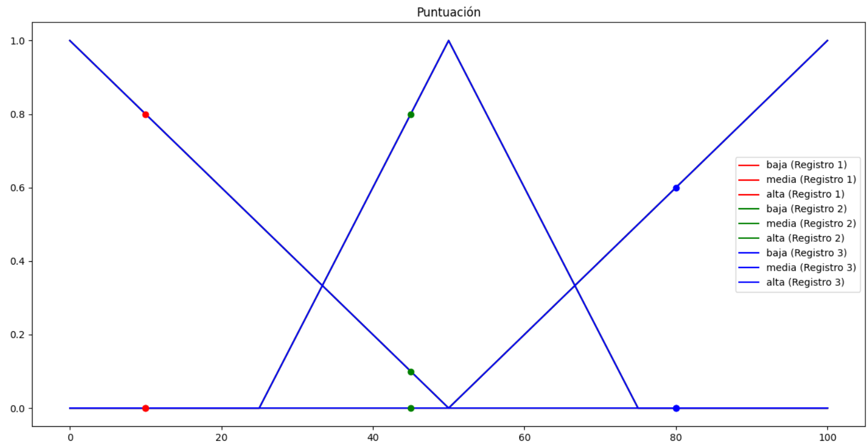 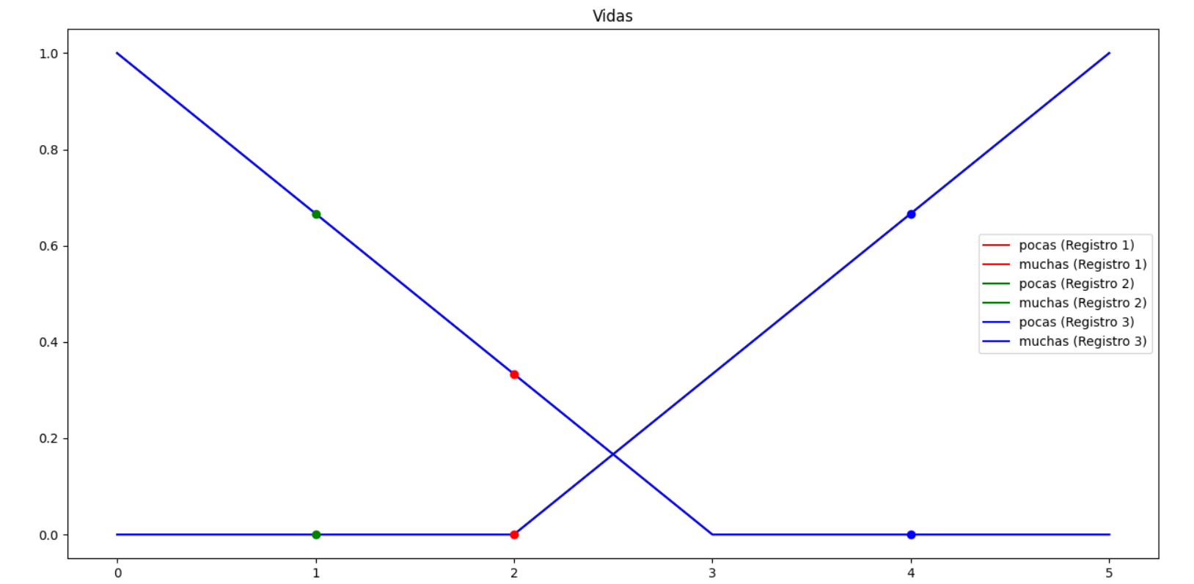

Figura 2. Conjuntos difusos de entrada

En la Figura 3 se presenta el conjunto de salida dificultad

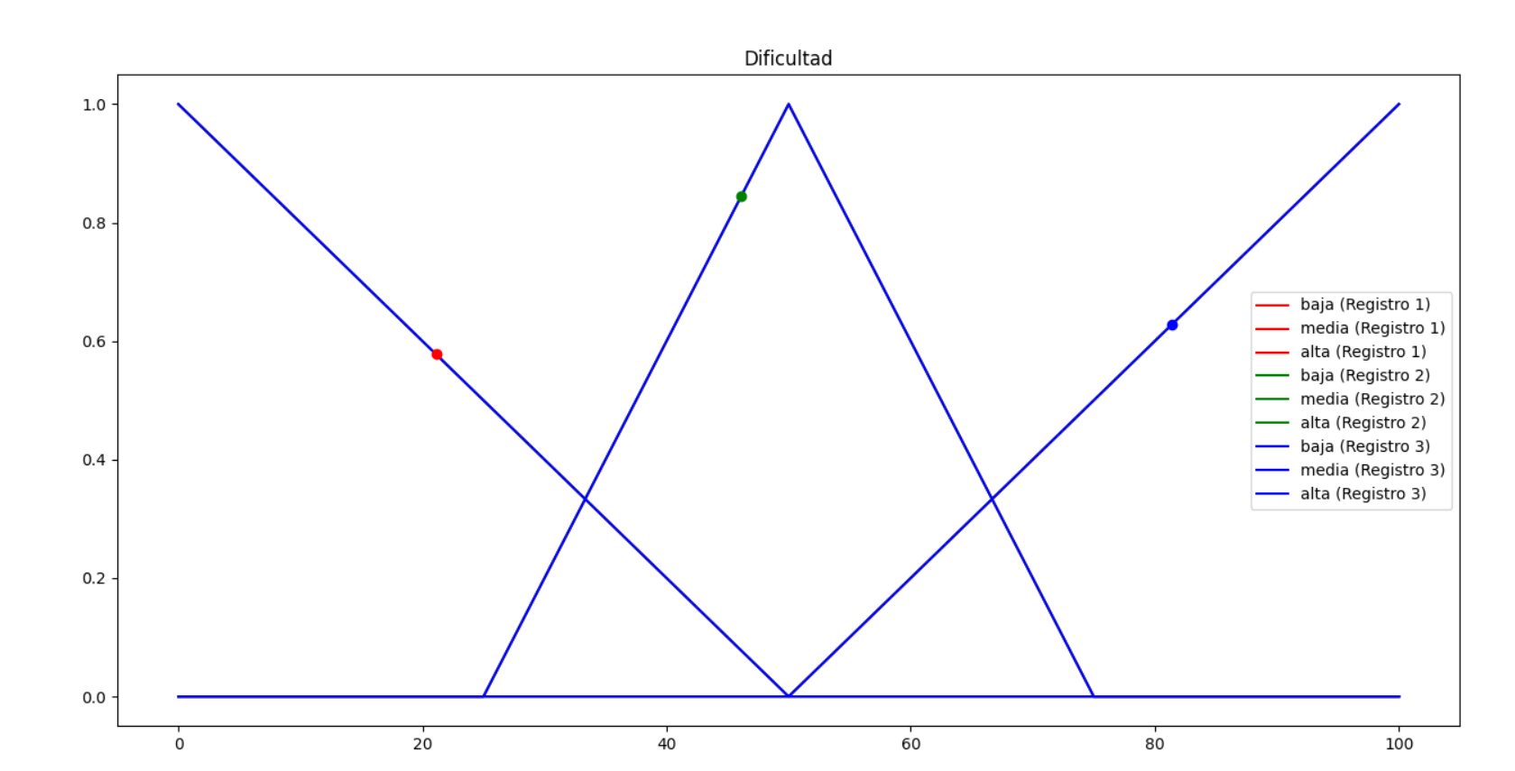

Figura 3. Conjuntos difusos de salida

* 1. **Reglas Difusas**

En esta sección se presentan las reglas del sistema difuso, estas son:

1. Si la puntuación es baja (0-50) y las vidas son pocas (0-3), entonces la dificultad es baja.
2. Si la puntuación es baja (0-50) y las vidas son muchas (2-5), entonces la dificultad es media.
3. Si la puntuación es media (25-75) y las vidas son pocas (0-3), entonces la dificultad es media.
4. Si la puntuación es media (25-75) y las vidas son muchas (2-5), entonces la dificultad es alta.
5. Si la puntuación es alta (50-100) y las vidas son pocas (0-3), entonces la dificultad es media.
6. Si la puntuación es alta (50-100) y las vidas son muchas (2-5), entonces la dificultad es alta.
   1. **Aplicación construida**

La aplicación construida se hizo en Python con la librería TKinter y la librería SKFuzzy desarollado en IDE VS code (si utilizó otra tecnología explicar del mismo modo). En la Figura 4, se presenta el pantallazo del formulario principal del sistema de nivel de dificultad para video juegos

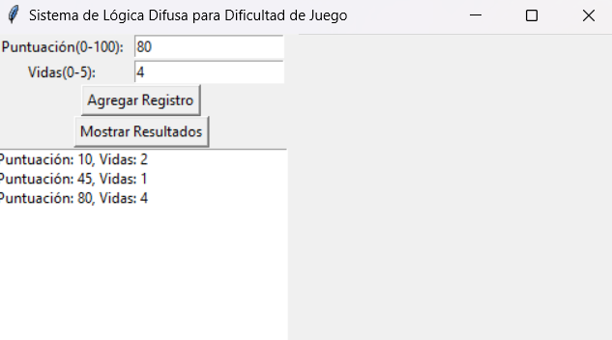

Figura 4. Pantallazo del sistema de clasificación de dificultad

**2.5 Conclusiones**

El empleo de sistemas difusos para el cálculo de la dificultad en videojuegos presenta ventajas significativas. Su capacidad para manejar la incertidumbre y la vaguedad inherentes al rendimiento del jugador permite una adaptación más precisa y flexible. A diferencia de los sistemas tradicionales, que requieren valores numéricos exactos, la lógica difusa puede trabajar con conceptos lingüísticos como "puntuación alta" o "pocas vidas", lo que facilita la incorporación del conocimiento experto de los diseñadores. Además, la naturaleza de las reglas difusas permite crear un sistema que se ajusta gradualmente a los cambios en el rendimiento del jugador, evitando saltos bruscos en la dificultad.

En cuanto al trabajo futuro, la aplicación de la lógica difusa en videojuegos podría expandirse para incluir una gama más amplia de variables de entrada, como el estilo de juego del jugador, su historial de rendimiento y su nivel de habilidad estimado. Además, se podrían explorar técnicas de aprendizaje automático para ajustar automáticamente las reglas difusas y las funciones de pertenencia, permitiendo que el sistema se adapte a las preferencias individuales de cada jugador. Asimismo, la integración de la lógica difusa con otras tecnologías, como la inteligencia artificial y el análisis de datos, podría abrir nuevas posibilidades para crear experiencias de juego más personalizadas y desafiantes.

**3. Bibliografía**

Bermúdez H., J. A. (2018). *La estrategia Osorio*. Editorial Fútbol Moderno.

<https://www.capitalvideogames.com/la-curva-de-dificultad/>